Ballwurfstaffel - Sternenform
Beschreibung
Material
2 Bälle

Beschreibung
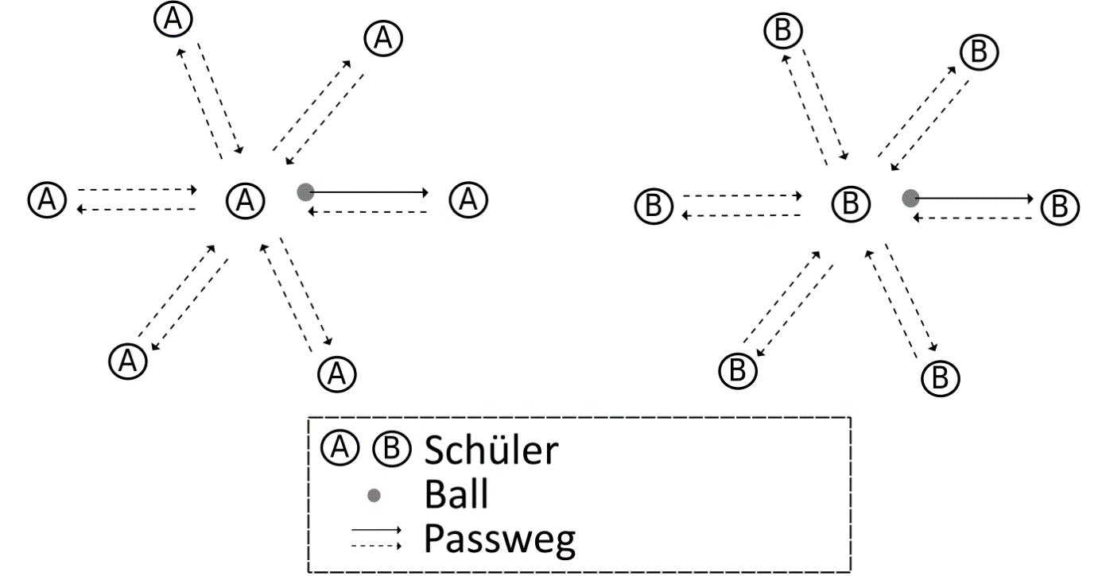
Die Schüler teilen sich in 2 Mannschaften auf (siehe Abbildung). Ein Schüler von Team A und ein Schüler von Team B stehen in der Mitte. Der Spieler in der Mitte hat den Ball und wirft diesen zu einem Mitspieler. Der Mitspieler wirft den Ball direkt wieder zurück. Wenn alle äußeren Spieler den Ball einmal hatten, wechselt ein äußerer Spieler in die Mitte und der Spieler aus der Mitte nimmt seine Position außen ein. Das Team, wo zuerst alle Spieler einmal in der Mitte waren, gewinnt.
Variationen:
- Die Schüler sollen die Bälle über den Boden rollen.
- Die Schüler dürfen die Bälle nur mit den Füßen berühren.
- Die Schüler dürfen nur rückwärts werfen.

